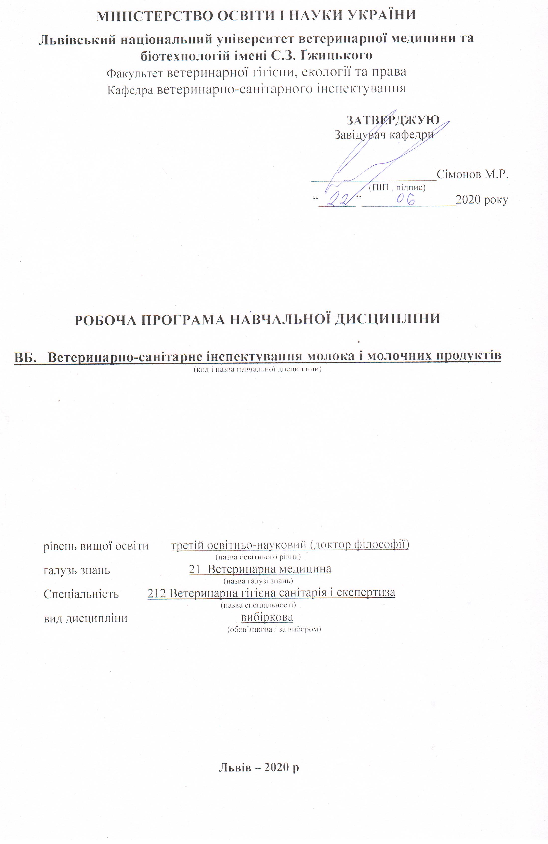
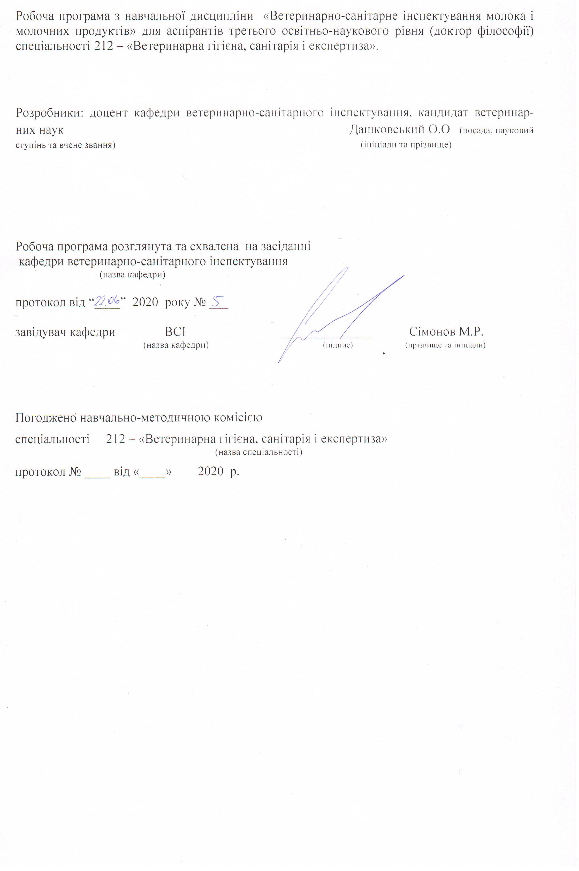

Опис навчальної дисципліни

Найменування показників | Всього годин
Найменування показників | Денна  форма  навчання
Кількість кредитів/годин | 3/90
Усього годин аудиторної роботи | 30
в т. ч.: | –
- лекційні заняття, год. | 14
- практичні заняття, год. | –
- лабораторні заняття, год. | 16
семінарські заняття, год. | –
Усього годин самостійної роботи | 60
Вид контролю | Залік

Примітка.
Частка аудиторного навчального часу студента у відсотковому вимірі:
для денної форми навчання – 40%

2. Предмет, мета та завдання навчальної дисципліни
2.1. Предмет, мета вивчення навчальної дисципліни
Основна мета дисципліни “Ветеринарно-санітарне інспектування молока і молочних продуктів” сформувати високий рівень теоретичних знань і практичних навичок, фахові знання з проведення ветеринарно-санітарних заходів для всебічного чіткого вирішення практичних завдань санітарно-гігієнічних досліджень молока і молочних продуктів, що гарантують їх корисність, безпечність і придатність для споживання людиною.

2.2. Завдання навчальної дисципліни ( ІК, ЗК, ФК)
Вивчення навчальної дисципліни передбачає формування у аспірантів
необхідних компетентностей:
- Інтегральна компетентність:
- Здатність розв’язувати складні завдання і проблеми у галузі ветеринарної гігієни, санітарії і експертизи, або у процесі навчання, що передбачає проведення досліджень, упровадження інновацій та характеризується невизначеністю умов і вимог.
- Загальні компетентності:
- (ЗК1) Здатність до абстрактного мислення, аналізу та синтезу.
- (ЗК2) Здатність застосовувати знання у практичних ситуаціях.
- (ЗК3) Знання та розуміння предметної галузі та професії.
- (ЗК6) Навички використання інформаційних і комунікаційних технологій.
- (ЗК7) Здатність проведення досліджень на відповідному рівні.
- (ЗК8) Здатність учитися і оволодівати сучасними знаннями.
- Фахові компетентності:
- (ФК1) Здатність аналізувати загальні принципи, які застосовують до молока і молочних продуктів загалом та безпечності молока і молочних продуктів зокрема, на національному рівні та рівні Європейського співтовариства.
- (ФК2) Здатність застосовувати методиками роботи з національними і міжнародними нормативно-правовими актами, науковими працями, методичними розробками, рекомендаціями, інструкціями тощо у професійній діяльності.
- (ФК4) Здатність використовувати знання про хвороби тварин різної етіології для здійснення державного (внутрішнього) контролю підконтрольних потужностях.
- (ФК5) Здатність досліджувати харчові продукти і корми органолептичними та інструментальними методами для визначення їх безпечності і якості.
- (ФК6) Здатність застосовувати методики і процедури щодо виробництва та обігу харчових продуктів відповідно до концепції “Єдиного здоров’я”.
- (ФК8) Здатність планувати та проводити стандартний і розширений державний контроль за підконтрольними вантажами на державному кордоні України та транспорті, аналізувати зв’язок між контролем безпечності харчових продуктів та здоров’ям людей за міжнародної торгівлі продуктами тваринного походження.
- (ФК13) Здатність здійснювати ветеринарно-санітарний контроль виробництва та обігу кормів, кормових добавок, преміксів, тощо на підконтрольних потужностях, грамотно використовувати методики їх дослідження та проводити їхнє санітарне оцінювання.
- (ФК15) Здатність здійснювати контроль на потужностях з виробництва та обігу продуктів тваринного походження на кордоні і транспорті, з урахуванням потенційного впливу транскордонних хвороб, зокрема зоонозів.
- (ФК17) Здатність здійснювати судово-ветеринарну експертизу згідно з чинним законодавством.
- (ФК20) Здатність дотримуватися морально-етичних норм, правил і принципів біобезпеки та біоетики під час використання у професійній діяльності різних біологічних агентів.

2.3. Програмні результати навчання (Р)
У результаті вивчення навчальної дисципліни аспірант повинен бути здатним продемонструвати такі програмні результати навчання:
1. Володіти державною та іноземною (іноземними) мовами для можливості усного й письмового спілкування з фахівцями галузі та представниками інших професій і галузей з метою вирішення професійних завдань, для роботи з національними і міжнародними нормативно-правовими актами, науковими працями, методичними розробками, рекомендаціями, інструкціями тощо.
2. Використовувати інформаційні та комунікаційні технології у професійній діяльності, а також розуміти необхідність постійного підвищення рівня професійної кваліфікації.
3. Володіти методами та методиками державного (внутрішнього) контролю на підконтрольних потужностях для гарантування безпечності харчового ланцюга, уміти контролювати, оцінювати та управляти ризиками під час виробництва та обігу харчових продуктів.
5. Володіти знаннями про хвороби тварин різної етіології та уміти застосовувати адекватні методи і методики клінічних та лабораторних досліджень для контролю стану здоров’я тварин різних класів і видів, знати шляхи подальшого використання хворих тварин і продукції, одержаної від них, а також від тварин, підданих лікуванню, профілактичним чи іншим обробкам тощо.
6. Знати органолептичні та інструментальні методи і методики дослідження харчових продуктів і кормів для визначення їх безпечності та якості.
7. Уміти планувати і здійснювати контроль та проводити моніторинг виробництва, здійснювати контроль зберігання, переробки та реалізації харчових продуктів і кормів, кормових добавок, преміксів, побічних продуктів, ветеринарних препаратів, засобів ветеринарної медицини та оцінювати їх безпечність і якість.
8. Мати навички стандартного та розширеного державного контролю підконтрольних вантажів на державному кордоні України та транспорті, здійснювати аналіз зв’язку між контролем безпечності харчових продуктів та здоров’ям людей за міжнародної торгівлі продуктами тваринного походження.
11. Володіти знаннями та практичними уміннями, необхідними для здійснення державного (внутрішнього) ветеринарно-санітарного контролю на потужностях з виробництва та обігу м’яса і м’ясних продуктів, молока і молочних продуктів, напівфабрикатів, харчових гідробіонтів; заготівлі, зберігання та обігу харчових рослинних продуктів, меду та апіпродуктів, харчових яєць та яйцепродуктів тощо, а також методами та методиками відбору, консервування, пакування і пересилання проб тваринного, рослинного й біотехнологічного походження, правильного поводження з ними та результатами їх випробувань (досліджень).
13. Володіти навичками та знаннями, необхідними для ведення ветеринарного обліку, оформлення звітної та іншої необхідної документації, уміти ідентифікувати та встановлювати відповідність харчових продуктів вимогам нормативно-правових актів та іншим відомостям, наведеним в інформації для споживача або у декларації виробника.
16. Мати необхідні знання та уміння для здійснення судово-ветеринарної експертизи згідно з чинним законодавством.
19. Розуміти суть професії, знати підходи та методи оцінювання різних виробничих ситуацій, володіти абстрактним мисленням та вміти аналізувати можливий подальший перебіг цих ситуацій, уміти приймати обґрунтовані рішення, організовувати та здійснювати якісне виконання прийнятих рішень з дотриманням морально-етичних норм, правил і принципів біобезпеки та біоетики під час використання у професійній діяльності різних біологічних агентів з прагненням до збереження навколишнього середовища.

3. Структура навчальної дисципліни
3.1. Розподіл навчальних занять за розділами дисципліни
Назви розділів | Кількість годин
Назви розділів | денна форма навчання (ДФН)
Назви розділів | усього | у тому числі
Назви розділів | усього | л | п | лаб. | інд. | с. р.
1 | 2 | 3 | 4 | 5 | 6 | 7
Розділ 1. Гігієна отримання та первинної переробки молока, гігієна молочних продуктів | 28 | 4 | 0 | 4 |  | 20
Розділ 2. Дослідження безпечності і якості молока та молочних продуктів | 30 | 6 | 0 | 4 |  | 20
Розділ 3.  Визначення  фальсифікації  молока і молочних  продуктів | 32 | 4 | 0 | 8 |  | 20
ВСЬОГО | 90 | 14 | 0 | 16 |  | 60

3.2. Лекційні заняття
№ з/п | Назви тем та короткий зміст за навчальною програмою | Кількість  годин
№ з/п | Назви тем та короткий зміст за навчальною програмою | ДФН
Розділ 1. Гігієна отримання та первинної переробки молока, гігієна молочних продуктів.
1. | Тема 1. Первинна переробка молока. Очищення, охолодження, теплова обробка молока. Пастеризація молока, стерилізація молока. Вимоги до заготівельного коров’ячого молока. Зберігання і транспортування молока. Специфічна та неспецифічна флора молока. Бактеріостатичні властивості молока. | 2
2. | Тема 2. Органолептична оцінка молока. Органолептичні і фізико-хімічні вади молока. Дія на якість, харчову цінність і технологічні властивості молока та молочних продуктів антибіотиків, інгібіторів, пестицидів та інших речовин. | 2
Усього годин |  | 4
Розділ 2. Дослідження безпечності і якості молока та молочних продуктів.
3. | Тема 1. Ветеринарно-санітарне інспектування молока, одержаного від корів хворих інфекційними хворобами. Способи використання і методи знезараження молока хворих тварин. | 2
4. | Тема 2. Ветеринарно-санітарне інспектування молока, одержаного від корів хворих інвазійними хворобами. Способи використання і методи знезараження молока хворих тварин. | 2
5. | Тема 3. Вимоги законодавства ЄС до молока і молочних продуктів. Вимоги до гігієнічних норм отримання, зберігання, транспортування та переробки молока. Вимоги до гігієнічних мийних засобів. | 2
Усього годин |  | 6
Розділ 3. Визначення фальсифікації молока і молочних продуктів.
6. | Тема 1. Антибіотики в молоці та їх види. Законодавчі аспекти щодо наявності антибіотиків у коров’ячому молоці. Сучасні методи визначення антибіотиків у молоці. | 2
7. | Тема 2. Способи фальсифікації молока та молочних продуктів. Додавання до молока хімічних речовин. | 2
Усього годин |  | 4
Усього годин на лекційні заняття |  | 14

3.3. Лабораторні заняття
№ з/п | Назви тем та короткий зміст за навчальною програмою | Кількість  годин
№ з/п | Назви тем та короткий зміст за навчальною програмою | ДФН
Розділ 1. Гігієна отримання та первинної переробки молока, гігієна молочних продуктів.
1. | Тема 1. Вимоги до молока, що заготовлюється згідно ДСТУ 3662:2018 “Молоко-сировина коров’яче. Технічні умови”. Гігієнічні вимоги до виробництва молока-сировини. | 2
2. | Тема 2. Органолептичний і фізико-хімічний аналіз коров’ячого молока. Визначення кольору, консистенції, запаху, смаку молока і молочних продуктів. Визначення поняття густини молока. Суть методу та техніка визначення. Проведення досліджень за допомогою автоматичних аналізаторів. | 2
Усього годин |  | 4
Розділ 2. Дослідження безпечності і якості молока та молочних продуктів.
3. | Тема 1. Методи контролю теплової обробки молока: визначення наявності фосфатази і пероксидази. Техніка проведення досліджень. | 2
4. | Тема 2. Технологічне інспектування молока. Методи досліджень властивостей молока. | 2
Усього годин |  | 4
Розділ 3. Визначення фальсифікації молока і молочних продуктів.
5. | Тема 1. Визначення фальсифікації молока содою. Визначення нейтралізації молока аміаком. Визначення наявності пероксиду водню, формаліну, миючих засобів у молоці. Суть методів та техніка визначення. | 2
6. | Тема 2. Визначення фальсифікації молока крейдою, вапном, гіпсом. Суть методів та техніка проведення досліджень. | 2
7. | Тема 3. Визначення присутності рослинних жирів у збірному коров’ячому молоці хімічними і фізичними методами. Суть методу та техніка проведення досліджень. | 2
8. | Тема 4. Визначення залишку антибіотиків у молоці. Сучасні методи визначення антибіотиків у молоці. Ферментативні експрес-тести для визначення антибіотиків ß-лактамної групи Penzym-тестом. | 2
Усього годин |  | 8
Усього годин лабораторної роботи |  | 16
3.4. Самостійна робота
№ з/п | Назви тем та короткий зміст за навчальною  програмою | Кількість годин
№ з/п | Назви тем та короткий зміст за навчальною  програмою | ДФН (50%)
1. | Тема 1. Вимоги до якості молока і вершків, їх підготовка до переробки на масло. | 2
2. | Тема 2. Ветеринарно-санітарне інспектування якості вершків. Зміна якості вершків під час товароруху. | 2
3. | Тема 3. Вплив різних факторів на процес збивання вершків. | 2
4. | Тема 4. Оцінка якості масла. Вади масла. Зміна органолептичних та фізико-хімічних показників масла при зберіганні. | 2
5. | Тема 5. Сиропридатність молока. Вплив мікрофлори молока на якість сиру. | 2
6. | Тема 6. Ветеринарно-санітарне інспектування сиру. Вади сиру. | 4
7. | Тема 7. Ветеринарно-санітарне інспектування згущених сухих молочних продуктів. Вади сухих згущених молочних продуктів. | 4
8. | Тема 8. Ветеринарно-санітарне інспектування морозива. Вади морозива. | 4
9. | Тема 9. Ветеринарно-санітарне інспектування маслянки. Вади маслянки. | 4
10. | Тема 10. Дієтичні та лікувальні властивості кисломолочних продуктів. Ветеринарно-санітарне інспектування кисломолочних продуктів. | 4
11. | Тема 11. Ветеринарно-санітарне інспектування кисломолочних напоїв. Вади кисломолочних напоїв. | 2
12. | Тема 12. Теоретичне підґрунтя визначення термостійкості молока за алкогольною пробою. | 2
13. | Тема 13. Бактеріологічне дослідження молока та молочних продуктів. | 2
14. | Тема 14. Визначення загальної кількості бактерій чашковим методом. | 2
15. | Тема 15. Теоретичні основи визначення сиропридатності молока. | 2
Усього годин |  | 42

4. Методи навчання
Під час вивчення предмету використовуються методи: проблемно-програмованого навчання, пошукові дослідницькі, спонукальні.
Лекції проводяться у формі бесіди, дискусії, з використанням мультимедійних презентацій, схем, діаграм та різного роздаткового матеріалу.
Лабораторно-практичні заняття проводяться у формі виконання лабораторних завдань, пошукових робіт, розв’язування задач.
Самостійна робота (підготовка презентацій, рефератів, самостійно опрацювання додаткових питань за наведеним переліком літератури).

5. Методи контролю
Форми проведення поточної перевірки протягом семестру:
- усна співбесіда;
- письмове фронтальне опитування;
- письмова перевірка з урахуванням специфіки предмету;
- експрес-контроль;
- колоквіуми;
- консультації з метою контролю;
- домашнє завдання групового чи індивідуального характеру;
перевірка виконання самостійної роботи.

6. Критерії оцінювання результатів навчання аспірантів
Контроль результатів навчання аспірантів є необхідним елементом освітнього процесу. Контроль забезпечує об'єктивну оцінку якості освітньої діяльності. Суть контролю полягає у виявленні та вимірюванні компетентностей аспірантів, у взаємопов'язаній діяльності викладача і аспіранта.
Оцінювання результатів навчання здійснюється шляхом проведення поточного та підсумкового контролю (екзаменаційного) і оцінюється в балах, максимальна кількість яких за підсумковий контроль становить 100. Кожній сумі балів відповідає оцінка за національною шкалою та шкалою ЄКТС (табл. 1).
Таблиця 1 – Шкала оцінювання успішності аспірантів
За 100–бальною шкалою | За національною шкалою |  | За шкалою ЕCTS
За 100–бальною шкалою | Екзамен, диференційований залік | Залік | За шкалою ЕCTS
90-100 | Відмінно | Зараховано | А
82-89 | Добре | Зараховано | В
74-81 | Добре | Зараховано | С
64-73 | Задовільно | Зараховано | D
60-63 | Задовільно | Зараховано | Е
35-59 | Незадовільно (не зараховано) з можливістю повторного складання |  | FX
0-34 | Незадовільно (не зараховано) з обов'язковим повторним вивченням дисципліни |  | F
Розподіл балів для дисциплін, які завершуються екзаменом, є таким:
50 (ПК) + 50(E) = 100, де:
50 (ПК) – 50 максимальних балів з поточного контролю (ПК), які може набрати аспірант за семестр;
50 (Е) – 50 максимальних балів, які може набрати аспірант за екзамен.
Результати поточного контролю оцінюються за чотирибальною («2». «3», «4», «5») шкалою.
Критерії поточної оцінки знань аспірантів.
Усний виступ та виконання письмового завдання, тестування:
Оцінка «відмінно» (5) – в повному обсязі володіє навчальним матеріалом, вільно самостійно та аргументовано його викладає під час усних виступів та письмових відповідей, глибоко та всебічно розкриває зміст теоретичних питань та практичних завдань, використовуючи при цьому обов’язкову та додаткову літературу. Правильно вирішив усі тестові завдання.
Оцінка «добре» (4) – достатньо повно володіє навчальним матеріалом, обґрунтовано його викладає під час усних виступів та письмових відповідей, в основному розкриває зміст теоретичних питань та практичних завдань, використовуючи при цьому обов’язкову літературу. Але при викладанні деяких питань не вистачає достатньої глибини та аргументації, допускаються при цьому окремі несуттєві неточності та незначні помилки. Правильно вирішив більшість тестових завдань.
Оцінка «задовільно» (3) – в цілому володіє навчальним матеріалом викладає його основний зміст під час усних виступів та письмових відповідей, але без глибокого всебічного аналізу, обґрунтування та аргументації, без використання необхідної літератури допускаючи при цьому окремі суттєві неточності та помилки. Правильно вирішив половину тестових завдань.
Оцінка «незадовільно» (2) – не в повному обсязі володіє навчальним матеріалом. Фрагментарно, поверхово (без аргументації та обґрунтування) викладає його під час усних виступів та письмових відповідей, недостатньо розкриває зміст теоретичних питань та практичних завдань, допускаючи при цьому суттєві неточності, правильно вирішив меншість тестових завдань.
В кінці семестру обчислюється середнє арифметичне значення (САЗ) усіх отриманих аспірантом оцінок з наступним переведенням його у бали за формулою:
Бал з поточного контролю може бути змінений за рахунок заохочувальних балів:
- аспірантам, які не мають пропусків занять протягом семестру (додається 2 бали);
- за участь в університетських наукових конференціях (додається 2 бали), на міжвузівському- рівні (додається 5 балів);
- за інші види навчально-дослідної роботи бали додаються за рішенням кафедри.
Критерії оцінки знань з дисципліни на заліку
Виконання завдання потребує повної аналітичної і змістовної відповіді (оцінюється від 0 до 50 балів).
45-50 балів отримують аспіранти, які повно та ґрунтовно розкрили теоретичне питання, використавши при цьому не лише обов’язкову, а й додаткову літературу.
41-44 отримують аспіранти, які в цілому розкрили теоретичне питання, однак не повно і допустивши деякі неточності. При цьому не використав на достатньому рівні обов’язкову літературу.
37-40 балів отримують аспіранти, які правильно визначили сутність питання, але розкрили його не повністю, допустивши деякі незначні помилки.
34-36 балів отримують аспіранти, які правильно визначили сутність питання, розкривши його лише частково і допустивши при цьому окремі помилки, котрі не впливають на загальне розуміння питання.
30-33 балів отримують аспіранти, які правильно визначили сутність питання, недостатньо або поверхово розкривши більшість його окремих положень і допустивши при цьому окремі помилки, які частково вплинули на загальне розуміння проблеми.
0-29 балів отримують аспіранти, які частково та поверхово розкрили лише окремі положення питання і допустили при цьому певні суттєві помилки, котрі значно вплинули на загальне розуміння питання.

7. Навчально-методичне забезпечення

1. Електронний конспект лекцій.
2. Методичні рекомендації для вивчення дисципліни.
3. Комплекти індивідуальних завдань.
4. Навчальна та наукова література, нормативні документи.

8. Рекомендована література
Базова
1. ДСТУ 3662:2018 (чинний від 27.06.2018) Молоко-сировина коров'яче. Технічні умови. 12 с.
2. Ветеринарно-санітарна експертиза з основами технології і стандартизації продуктів тваринництва [Текст]: підруч. для студ. вищ. навч. закл. / О.М. Якубчак, В.І. Хоменко, С.Д. Мельничук та ін.; за ред. О.М. Якубчак, В.І. Хоменка. – 2-ге вид. – К.: ТОВ «Біопром». – 2005. – 799 с.
3. Машкін, М.І. Технологія виробництва молока і молочних продуктів [Текст]: підруч. / М.І. Машкін, Н.М. Париш. – К.: Вища школа, 2006. – 351 с.: іл. ІSBN 966-808-53-6.
4. Чагаровський, О.П. Хімія молочної сировини [Текст]: навчальний посібник для студентів вищих навчальних закладів / О.П. Чагаровський, Н.А. Ткаченко, Т.А. Лисогор. – Одеса: «Сімекс- прінт», 2013. – 268 с. ISBN 978-966-2601-44-2.
5. Чагаровський, О.П. Фальсифікація молока. Методи визначення. Практичні рекомендації [Текст]: навч. посіб. / О.П.Чагаровський, Н.А.Ткаченко, Т.А. Лисогор. – К.: НУХТ, 2017. – 119 с. ISBN 978-966-612-189-2.

Допоміжна
1. Закон України про молоко та молочні продукти. (Відомості Верховної Ради України (ВВР), 2004, № 47, ст.513)
2. ДСТУ 6082:2009 Молоко та молочні продукти. Методи визначання густини.
3. ДСТУ 6083:2009 Молоко. Метод визначання чистоти.
4. ДСТУ 7356:2013 Молоко. Метод визначення пероксиду водню.
5. ДСТУ ISO 707:2002 Молоко та молочні продукти. Настанови з відбирання проб.
6. ДСТУ ISO 1211:2002 Молоко. Гравіметричний метод визначення вмісту жиру (контрольний метод) (ISO 1211:1999, IDT).
7. Одарченко А. М. Товарознавство молочних товарів. Навч. посібник / А. М. Одарченко. – Харків : Харк. держ. ун-т харч. та торг., 2007. – 336 с.
8. Рейнер Пльойзе. Виробництво молока: Посібник для практичної діяльності, надання консультацій та навчання. -Полтава: Інтер Графіка, 2003.-146 с.
9. Кравців Р.Й., Гачак Ю.Р. Довідник лабораторних досліджень молока і молочних продуктів. - Львів, 2003. – 306 с.
10. Кравців Р.Й., Цісарик О.Й., Параняк Р.П., Дроник Г.В., Островський Я.Ю. Біохімія молока. Практикум – Львів: ТеРус, 2000.- 150 с.

9. Інформаційні ресурси
Джерелами інформаційних ресурсів вивчення дисципліни є:
1. Національна бібліотека України ім. В.І. Вернадського [Електронний ресурс]. – Режим доступу: http://www.nbuv.gov.ua/.
2. Цифрова бібліотека - НБУВ [Електронний ресурс]. – Режим доступу:
http://www.irbis-nbuv.gov.ua/cgibin/ rbis_ir/cgiirbis_64.exe?C21COM=F&I21DBN=ELIB&P21DBN=ELIB&S21
CNR=20&Z21ID
3. Знаймо разом [Електронний ресурс]. – Режим доступу: www.znaimo.com.ua.
Бібліотеки:
1. Львівська наукова бібліотека ім. В.Стефаника, 2; тел. 74-43-72
2. Львівська обласна наукова бібліотека: прос. Шевченка, 13; тел. 74-02-26
3. Наукова бібліотека ЛНУ ім. I. Франка, метод. відділ: вул. Драгоманова, 17; тел. 296-42-41
4. Центральна міська бібліотека ім. Л.Українки: вул. Мулярська, 2а; тел. 72-05-81

10. Погодження міждисциплінарних інтеграцій навчальної дисципліни
№ з/п | Навчальні дисципліни, що забезпечують дану | Кафедра | Прізвище та ініціали відповідального  викладача | Підпис  викладача
1.
2.
3.
4.
5.
6.
7.

№ з/п | Навчальні дисципліни, забезпечувані даною | Кафедра | Прізвище та ініціали відповідального  викладача | Підпис  викладача
1.
2.
3.
4.

11. Зміни та доповнення до робочої програми навчальної дисципліни

№  з/п | Зміст внесених змін (доповнень) | Дата і № протоколу  засідання кафедри | Підпис зав. кафедри
1.
2.
3.

